Комплексные числа. Алгебраическая и тригонометрическая формы комплексного числа. Алгебраические операции над комплексными числами. Извлечение корня из комплексного числа. Формула Эйлера.
Пискунов Н.С. Дифференциальное и интегральное исчисление.М.,2000.Гл.7, && 1-9.
Бугров Я.С., Никольский С.М. Высшая математика, Т.2 Дифференциальное и интегральное исчисление. М., Дрофа, 2003. Гл.5.
Прежде, чем перейти к теме сегодняшней лекции, я расскажу историю, которая приключилась несколько веков назад. Представьте себе, один из городов Италии в напряженном ожидании. Завтра должны состояться соревнования двух математиков Кардана и Тарталья. Условия таковы. Каждый дает друг другу по несколько задач. Кто больше решает – тот и победитель. Тарталья въезжает в город на белом коне со словами – берегись Кардана. Фанаты – это не изобретение нашего времени. У каждого математика были свои фанаты. Надо сказать, что фанаты математика выглядит несколько привлекательнее, нежели фанаты футбольного клуба. Так вот болельщики донесли Кардана, что Тарталья владеет секретом решения кубического уравнения. Это было время, когда знания ценились в обществе, и секрет решения некоторой задачи, оберегался так, как примерно сейчас оберегаются промышленные секреты. Его скрывали даже от любимых женщин. Кардана за одну ночь нашел метод решения кубического уравнения, и утром решил все задачи противника. Формулы решения такого уравнения стали называться формулы Кардана.
Посмотрим, как их получил Кардана. (Записывать это не обязательно.)
Общий вид кубического уравнения
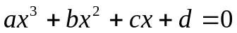.
Надеюсь, вы не сомневаетесь, что Кардана догадался, что на можно разделить. Значит, осталось научиться решать уравнение
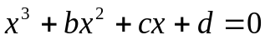.
Но к этому моменту Кардана знал больше. Будем искать решение в виде
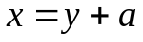 , где , пока неопределенно. Для  получим уравнение.
,
.
Если выбрать 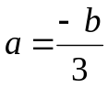, то получим уравнение вида
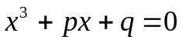.
Вот это уравнение предстояло научиться решать Кардана.
Вот его рассуждения
Будем искать решение в виде

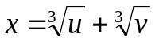, где 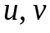 новые неизвестные.
Тогда
.
Я уже не раз говорил, что математика во многом определяется удачной формой переписывания выражений. Вот тому пример.
С другой стороны, если вспомнить про уравнение, ради которого это все затевалось, то
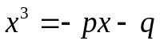
Тогда можно положить
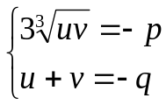
Если уметь решать квадратные уравнения, а Кардана это умел в отличие от некоторых из нынешних студентов, то решение такой системы, труда не представляет
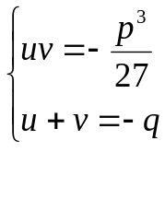 ; 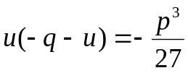; 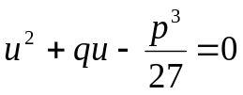.
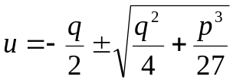, тогда 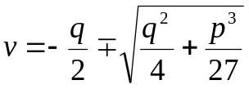. Дальше все понятно.
Но через некоторое время применение формул Кардана стало вызывать проблемы
Рассмотрим уравнение
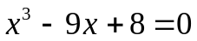. 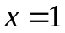 корень этого уравнения. Но попытка применить формулы Кардана приводит к выражению вида 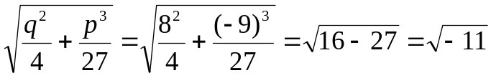.
То есть, в какой-то момент понадобилось научиться решать уравнение 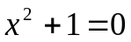.
Поступили следующим образом. Введем число , которое назовем мнимой единицей, которая по определению обладает таким свойством 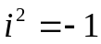.
Дальнейшее уже идет материал непосредственно лекции.
Первая тема – алгебраическая форма комплексного числа.
Комплексным числом называется выражение вида 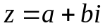, где 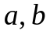 обычные действительные числа, - мнимая единица.
Число назовем действительной частью комплексного числа, и будем обозначать 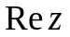, то есть 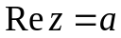. Число назовем мнимой частью комплексного числа, и будем обозначать 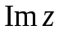, то есть 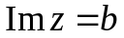.
Прежде чем перейти к математическим операциям над этими математическими объектами, мы должны договориться, какие комплексные числа мы считаем равными.
Определение. Два комплексных числа равны тогда и только тогда, когда равны их действительные и мнимые части.
То есть, если 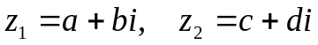, то 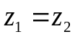 тогда и только тогда, когда 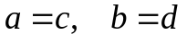.
Теперь введем первую операцию – сложение комплексных чисел.
По определению, если , то их суммой называется число вида 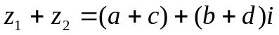. То есть при сложении отдельно складываются действительные и мнимые части. Это напоминает операцию сложения для векторов, и мы воспользуемся эти фактом несколько позже.
Нетрудно видеть, что введенная операция сложения обладает свойствами:
1.коммутативности, то есть для любых 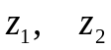 имеем
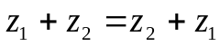;
2. ассоциативности, то есть любых 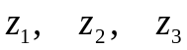 имеем
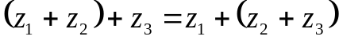;
(Отметим, что в обычной практике привыкли к коммутативности и ассоциативности математических операций. В жизни далеко все не так. В качестве некоммутативной операции я привожу пример налить серную кислоту в воду и наоборот. Один из этих экспериментов рекомендуется не проводить. Пример не ассоциативной операции – это слить в разном порядке три химических раствора.)

Комплексным нулем назовем число вида 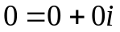.

3. для любого комплексного числа имеем
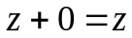
если имеется число , то противоположным числом 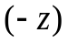 назовем число вида 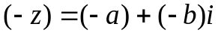
4. для любого комплексного числа , найдется противоположное , такое что
+=0.
Так вот в математике, если имеется множество объектов, на которых определена операция сложения, которая удовлетворяет четырем свойствам:
1)коммутативности; 2)ассоциативности; 3) существование объекта, называемого нулем, который в сумме с любым элементом дает этот элемент; 4)существование у любого элемента противоположного, такого, что сумма элемента и ему противоположного равна нулю. Про такое множество говорят, что оно образует группу по отношению к операции сложения.
Если у комплексного числа мнимая часть равна нулю, то мы будем говорить, что имеем чисто действительное число, если действительная часть равна нулю, то число назовем чисто мнимым.
Введем еще одну операцию – сопряжение. Если имеется комплексное число вида , то комплексно сопряженным числом назовем число вида 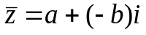. То есть комплексно сопряженные числа отличаются знаками мнимых частей. Для краткости будем записывать в виде 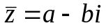.
Комплексные числа удобно изображать, как векторы на комплексной плоскости. При этом действительная часть соответствует координатам на действительной оси, мнимая – на мнимой оси.
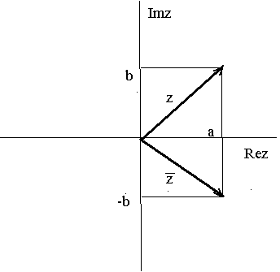
Разностью комплексных чисел 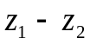 назовем число 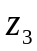, такое что 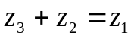. Самостоятельно докажите, что если , то 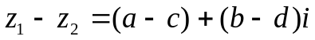.

Теперь перейдем к следующей операции – операции умножения комплексных чисел. То что я сейчас получу – это не доказательство, а это пояснение, почему так определяется операция умножения. Строго говоря, я должен был бы написать формулу, и сказать, делайте так. Но запоминать полученную формулу умножения, я категорически не рекомендую. Лучше оставьте место в памяти, для запоминания времени, когда вы назначили свидание, или когда вам назначили свидание. Рекомендуется запомнить процесс вывода.
И так пусть даны . Давайте их перемножим, раскрывая скобки так, как мы обычно привыкли раскрывать.
.
Теперь вспомним, что 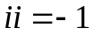, и получим

Полученное соотношение определяет формулу умножения комплексных чисел.
Введенная операция умножения комплексных чисел обладает следующими свойствами, которые вы без труда проверите самостоятельно.
1. Коммутативность умножения, то есть для любых имеем
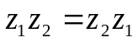.
2. Ассоциативность, то есть любых имеем
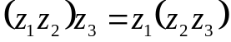;

Комплексной единицей назовем число вида 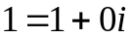
Нетрудно проверить, что для любого выполнено 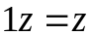.
3. Существует элемент единица 1, такой, что для любого выполнено .
Прежде чем перейти к четвертому свойству операции умножения, рассмотрим операцию деления.
Определение. Частным при делении комплексных чисел 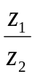 назовем число , такое что 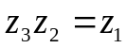.
Пусть даны . Обозначим 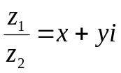.
Тогда имеем 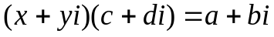.
Получаем 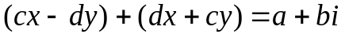.
Приравнивая действительные и мнимые части, получаем систему уравнений
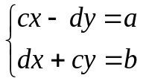.
Решая ее, имеем 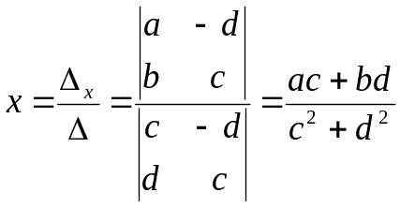, 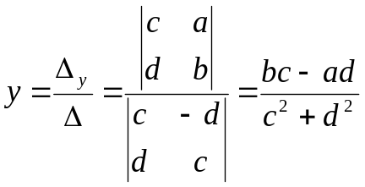
Следовательно 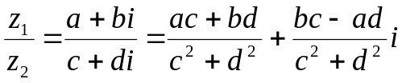.
Не надо пугаться. Вовсе не нужно при делении комплексных чисел всегда решать систему уравнений, или запоминать полученную формулу. Один из замечательных приемов в математике, это умножение на правильно записанную единицу.
Вот и мы при делении умножим числитель и знаменатель на число сопряженное знаменателю.

.
Так что для деления, достаточно уметь умножать. Таки образом, комплексные числа можно делить всегда, кроме единственного случая, когда знаменатель равен нулю.
Обратным, по отношению к умножению для комплексного числа , назовем число, обозначим его 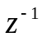, такое что 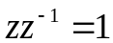.
Теперь мы можем себе позволить роскошь сформулировать четвертое свойство операции умножения на множестве комплексных чисел.
4. Для любого , не равного нулю 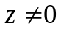, найдется обратный в смысле операции умножения элемент , такой что .
Наконец сформулируем последнее свойство, связывающее операции сложения и умножения – дистрибутивность – возможность раскрывать скобки.
Дистрибутивность. Для любых имеем
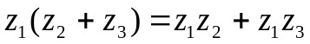.
Так вот в математике, если имеется множество объектов, на которых определены операции сложения и умножения.
При этом операция сложения удовлетворяет четырем свойствам:
1)коммутативности; 2)ассоциативности; 3) существование объекта, называемого нулем, который в сумме с любым элементом дает этот элемент; 4)существование у любого элемента противоположного, такого, что сумма элемента и ему противоположного равна нулю.
Операция умножения удовлетворяет четырем свойствам:
1)коммутативности; 2)ассоциативности; 3) существование объекта, называемого единицей, который при умножении на любой элемент дает этот элемент; 4)существование у любого элемента, кроме нуля, противоположного по отношению к операции умножения, такого, что произведение элемента и ему противоположного равна единице.
При этом операции сложения и умножения связаны свойством дистрибутивности.
Тогда про такое множество говорят, что оно образует поле.
Так вот мы имеем поле комплексных чисел. Расширив множество действительных чисел до множества комплексных, мы приобрели возможность решать уравнение . Однако в природе действует закон сохранения количества неприятностей. Если мы что-то приобрели, то что-то должны потерять. Для комплексных чисел мы уже не имеем понятий больше или меньше.
В заключении пусть даны 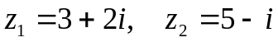.
Вычислим
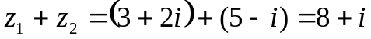
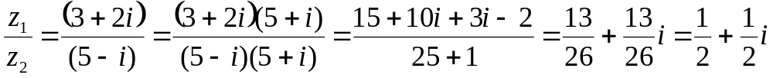
В заключение отметим, что операция сопряжения обладает следующими свойствами по отношению к операциям сложения и умножения:
1.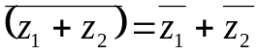
2. 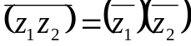.
Алгебраическая форма – это не единственная форма представления комплексных чисел.
Далее мы рассмотрим другую форму представления комплексных чисел – тригонометрическая форма представления комплексного числа.
Вернемся на комплексную плоскость
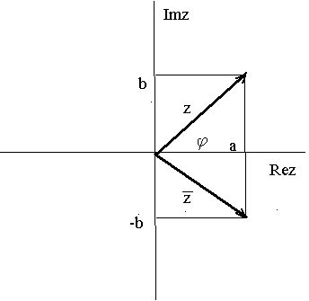
Модулем 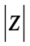 комплексного числа назовем величину равную модулю вектора, изображающего комплексное число. Таким образом, если , то
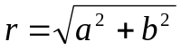. Заметим, что 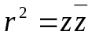.
Аргументом комплексного числа - 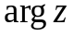 назовем угол 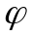, образованный вектором, изображающим комплексное число и действительной осью.
Таким образом, имеем 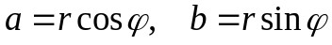, и комплексное число представляется в виде 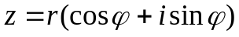.
Такая форма представления, называется тригонометрической формой комплексного числа. Два числа, заданные в тригонометрической форме равны, если равны их модули, а аргументы отличаются на слагаемое кратное 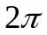. Если нет специальных оговорок, то будем считать, что аргумент удовлетворяет условию 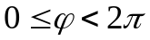. Это значение называют главным значением аргумента.
Формулы , дают формулы перехода от тригонометрической формы записи к алгебраической.
Для обратного перехода, как нетрудно видеть имеем
, 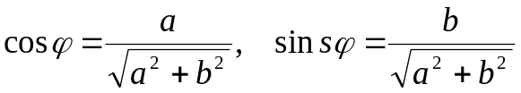.
Эти соотношения однозначно определяют модуль и главное значение аргумента.
Рассмотрим, как выглядит операция умножения комплексных чисел, заданных в тригонометрической форме. Пусть 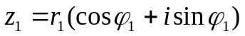, 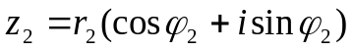. Тогда

.
То есть при умножении комплексных чисел модули перемножаются, а аргументы складываются. То есть умножение всей комплексной плоскости на некоторое число означает равномерное растяжение плоскости и поворот ее на некоторый угол.
Аналогично для деления имеем
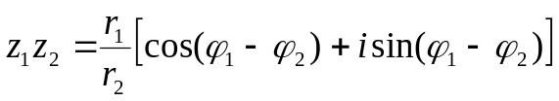
Пусть .
Тогда
=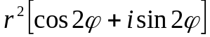
Аналогично
=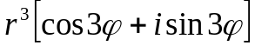.
Нетрудно понять, что 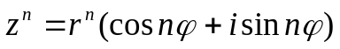.
Мы получили формулу Муавра
.
Пример. Вычислить: 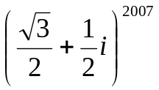.
Решение. Представим число 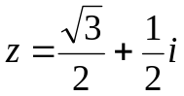 в тригонометрической форме.
Имеем 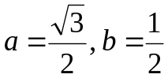, 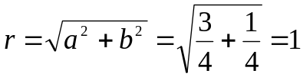, 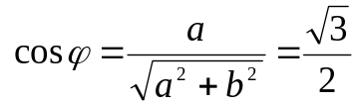, 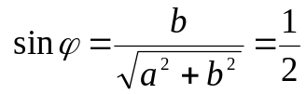. Тогда 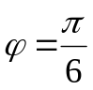. Следовательно, согласно формуле Муавра ,
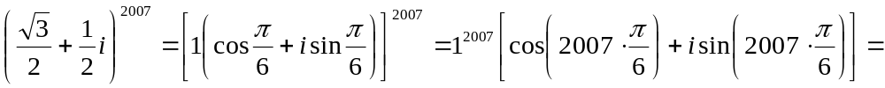
=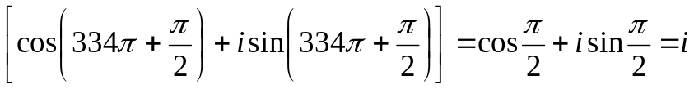.
Теперь рассмотрим вопрос об извлечении корней из комплексных чисел.

Вычисление корня -ой степени из комплексного числа.
По определению 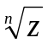 называется число 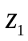, такое что 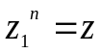 (n – целое положительное число).
Пусть в тригонометрической форме число z имеет вид . Будем искать в виде 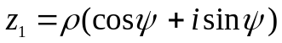.
Поскольку , то, согласно формуле Муавра
.
Из условия равенства комплексных чисел, заданных в тригонометрической форме, следует:
1)равенство модулей 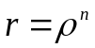, то есть 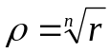;
2)аргументы могут отличаться на слагаемое кратное , то есть 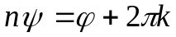, где k – целое число.
Отметим, что в полученном выражении для аргумента ψ смысл имеют значения 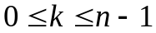. При дальнейшем увеличении k значения аргумента ψ будут отличаться от полученных ранее на величину кратную .
Следовательно, принимает n значений вида
=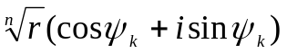, где 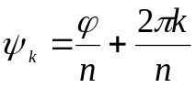, .
Пример. Вычислить 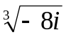.
Представим число 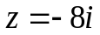в тригонометрической форме. Имеем 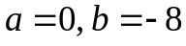, 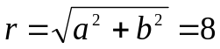, 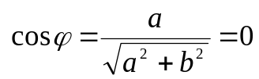, 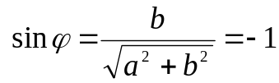. Тогда 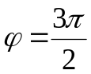. Следовательно 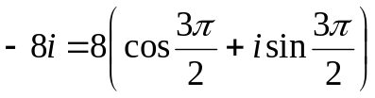.
Будем искать 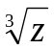 в виде 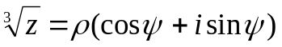.
Имеем 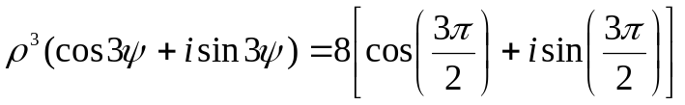.
Получаем 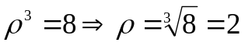,
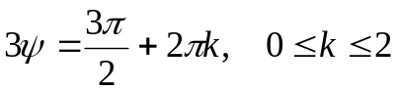.
Имеем три значения аргумента
Следовательно, имеются три значения :
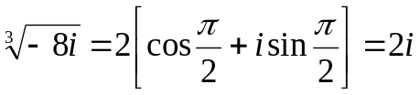;
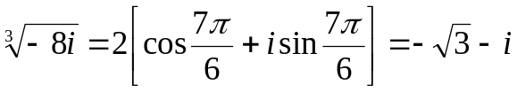;
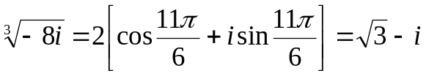.
Есть еще одна форма представления комплексных чисел – это показательная форма представления. Сейчас мы получим некоторое соотношение, называемое формулой Эйлера. Не следует думать, что то , что далее будет представлен, является строгим выводом. Следует скорее это рассматривать, как более или мене разумное пояснение, почему формула выглядит именно так.
Напомним, что по формуле Тейлора мы получили с вами соотношения
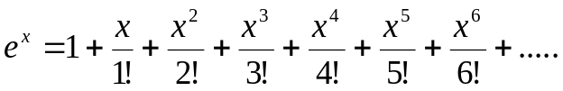
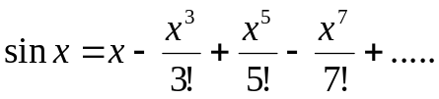
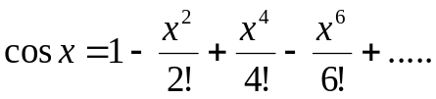
Представим по формуле Тейлора 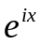.
Получаем
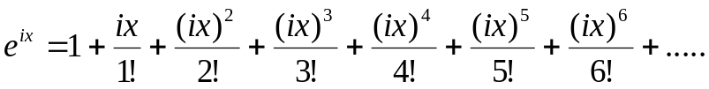
Заметим, что 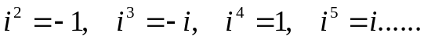,
Тогда
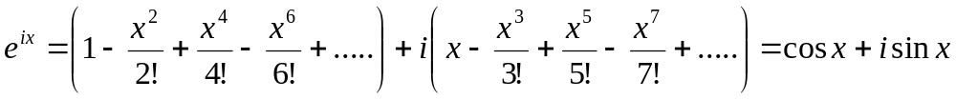.
То есть
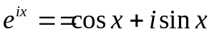
Данная формула и называется формулой Эйлера.
Тогда, комплексное число , имеющее следующий вид в тригонометрической форме , может быть представлено в виде 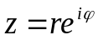.
Форма представления - называется показательной формой представления комплексного числа.
В заключение определимся с тем, что такое 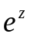, если 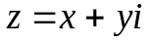.
Достаточно разумно считать следующее
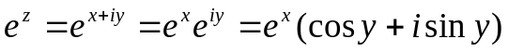.
Завершая изучение основ теории комплексных чисел, я хочу сказать, что не нужно думать, что комплексные числа это игра математиков, которая имеет очень слабое отношение к реальным вещам. До определенного момента так и считалось. Но примерно 150 назад был предложен очень эффективный метод решения задач гидродинамики и теории упругости с использованием теории функции комплексного переменного. И комплексные числа обрели право на существование в реальном мире.

